7.4.2020.
Marko Gajer
SMO – Vježba fine motorike – Uskršnje jaje
Današnji zadatak je izraditi šareno uskršnje jaje. Dolje imaš dva primjera kako to učiniti. Možeš odabrati koji način ti se više sviđa ili ako želiš možeš napraviti na oba načina. Uživaj!
Primjer 1
Uputa:
- Na bijelom papiru nacrtaš oblik jaja i izrežeš ga
- Preko jaja nalijepiš ljepljivu traku – selotejp
- Obojaš nepokrivene dijelove šarenim bojama (možeš koristiti kredu kao na slici ili bilo koju drugu tehniku – drvene bojice, flomaster, ...)
- Odlijepiš ljepljivu traku i ...TA DA!

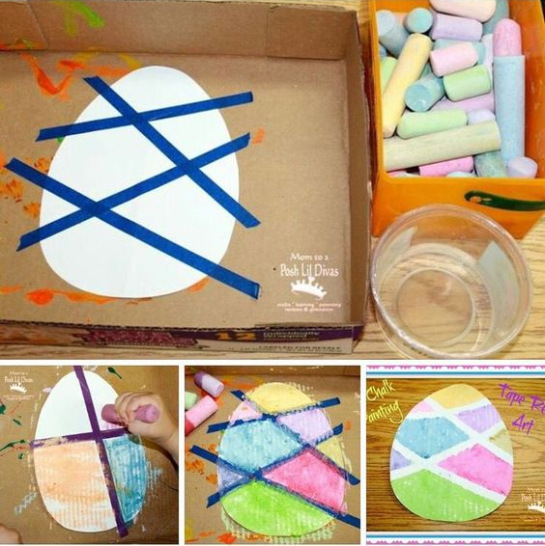
Primjer 2
Uputa:
- Izrežeš oblik jajeta iz papira
- Od šarenih salveta ili maramica prstima radiš loptice i lijepiš ih na papir
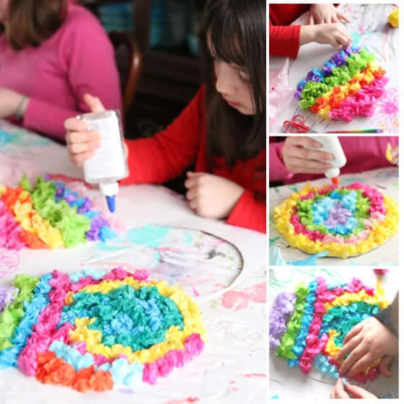
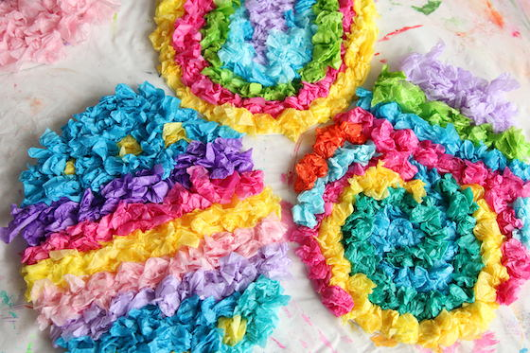

Ne zaboravi gotove radove poslati na mail!

